. 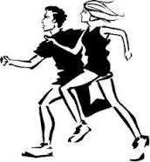
MICHALSKÝ BEH A BEH ZDRAVIA OBČANOV TRNAVEJ HORY
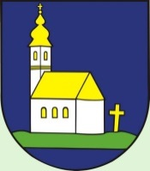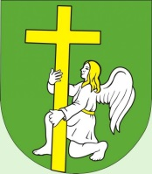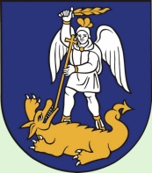
PROPOZÍCIE
X.ročník
Usporiadateľ: Obec Trnavá Hora,Základná škola a Materská škola Trnavá Hora,Telovýchovná Jednota Sokol a Dobrovoľný hasičský zbor Trnavá Hora
Riaditeľ pretekov: Mgr.Pavel Kravec (0911 072 072)
Predseda organizačného výboru: Michal Homola (0915 817 511)
Tajomník pretekov: Mgr.Peter Plankenbüchler (045/ 6775 168)
Hlavný rozhodca: Miroslav Rybársky
Ošetrovateľ: Martina Beňová
Dátum pretekov: 23.9.2017
Prezentácia: Základná škola v Trnavej Hore
Šatne: K dispozícii v telocvični ZŠ
Opis trate: Asfaltový povrch, trávnatý porast
Štartujú: Včas prihlásení pretekári. Prihlásiť sa je možné na: Tel./Fax:045/677 51 21 E-Mail:obectrnavahora@stonline.sk
Alebo pol hodinu pred štartom kategórie.
Doprava: Vlakové spoje do stanice Trnavá Hora a Jalná
Autobusové spoje do stanice Trnavá Hora Štartovné: Deti,dorast a dospelí- zdarma
Tešíme sa na Vašu účasť . Beží sa za každého počasia

PROGRAM: Prezentácia 9:30 Otvorenie 10:00
10:15 BEH ZDRAVIA OBČANOV TRNAVEJ HORY 1388m-bez vekových kategórií
(prvá písomná zmienka o obci Trnavá Hora z roku 1388)
Chlapci ročník: Dievčatá ročník:
10:45 Predškolský vek 2012-2015 100m 10:55 Predškolský vek 2012-2015 100m
11:05 Najmladší žiaci 2011-2010 300m 11:15 Najmladšie žiačky 2011-2010 300m
11:20 Prípravka chlapci 2009-2008 400m 11:30 Prípravka dievčatá 2009-2008 400m
11:35 Mladší žiaci 2007-2006 600m 11:45 Mladšie žiačky 2007-2006 600m
11:50 Starší žiaci 2005-2002 800m 12:00 Staršie žiačky 2005-2002 800m
12:15 Vyhlásenie výsledkov žiackych kategórií

12:25 Dorastenci- Dorastenky 1999-2001 2400m

12:25 Muži A 18-39 r. 6600m 12:25 Ženy 18-39 4500m
Muži B 40-49 r. 6600m Ženy 40 a viac 4500m
Muži C 50-59 r. 6600m
Muži D 60 r. a viac 6600m
Vyhodnotenie: dorast a dospelí -10 minút po skončení poslednej kategórie.
Ceny:
- Kategórie deti – vecné ceny a medaile získavajú prví traja pretekári.
- Kategórie dorastu – vecné ceny a medaile získavajú prví traja pretekári.
- Muži absolútne poradie 1.-3. Miesto:20, 15, 10 €
- Muži A 1.-3. Miesto:20, 15, 10 €
- Muži B 1.-3. Miesto:20, 15, 10 €
- Muži C 1.-3. Miesto:20, 15, 10 €
- Muži D 1.-3. Miesto:20, 15, 10 €
- Ženy 1.-3. Miesto:20, 15, 10 €
- Ženy 18-39 1.-3. Miesto:20, 15, 10 €
- Ženy 40 a viac 1.-3. Miesto:20, 15, 10 €
- Najrýchlejší obyvateľ obce Trnavá Hora 1.-3. Miesto:20, 15, 10 €
- Najrýchlejšia obyvateľka obce Trnavá Hora 1.-3. Miesto:20, 15, 10 €
- Kategória BEH ZDRAVIA – Medaila
Plus žiaci a dorast budú vyhodnotený aj zvlášť Trnavá Hora
UPOZORNENIE: Každý pretekár štartuje na vlastnú zodpovednosť. Usporiadateľ nezodpovedá za vzniknuté škody počas pretekov.

ĎAKUJEME VŠETKÝM SPONZOM :
Remeslo Strojal, s.r.o
Profe,s.r.o
Obec Trnavá Hora
Zus servis s.r.o
IVAN reality s.r.o
Sapa Profily, a.s.
Seven café s.r.o
Macejáková
Evalex
Jednota Žarnovica
Topvar
Prievidzské pekárne a cukrárne,a.s.
Vúc Banská Bystrica
Rekad s.r.o

